Parcours AVENIR 2024-2025

Une journée à la découverte des métiers :
Restauration du Patrimoine-Théâtre-Métiers d’Art

9h-10h30 : Visite guidée de la ville à la découverte des métiers de la restauration du patrimoine

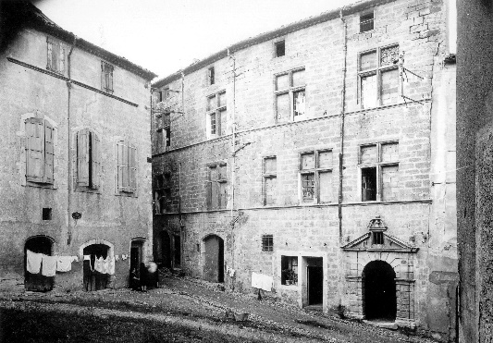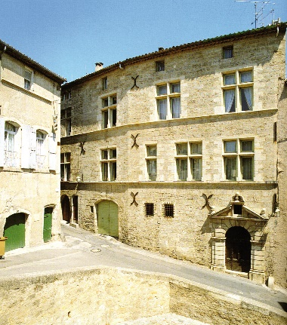

La mise en valeur d’un secteur sauvegardé (celui de Pézenas a 50 ans) nécessite de faire appel à des entreprises qualifiées employant une main d’œuvre formée : tailleurs de pierre, maçons du patrimoine, menuisiers, forgerons…

Thèmes développés : Pézenas, l’exemple d’une ville historique, notion de patrimoine et de ses évolutions. Construction et restauration du bâti. Les métiers de la restauration. Espaces publics et scénographie des monuments. Mobilier urbain. Métiers de l’aménagement urbain. Stratégies et questionnements autour des projets de restauration. Restauration et création dans les Métiers d’Art.

Pour la restauration du théâtre, classé Monument Historique, et de ses décors, des restaurateurs de peinture, dinandiers, tapissiers… sont venus de toute la région. Plus de 100 personnes ont travaillé sur ce chantier.

Les métiers d’excellence. Pistes à l’orientation et à la formation.

10h30-11h30 : Rencontre avec un artisan : menuisier, forgeron ou doreur par demi-groupe (1h)

La pratique des Métiers d’Art : une profession et une passion. Un quotidien sans cesse renouvelé.
Ou bien : visite du Centre d’interprétation de l’Architecture et du Patrimoine avec fiche à compléter (si difficultés exceptionnelles un jour avec les artisans)

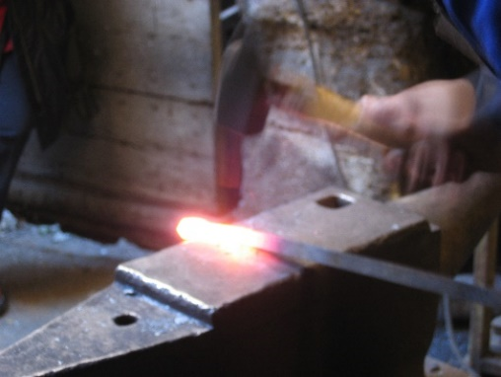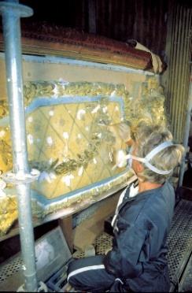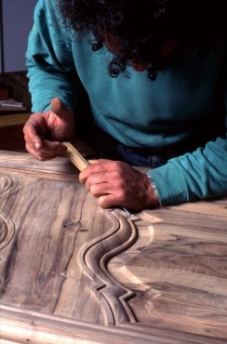

12h-13h ou 13h-14h : Visite guidée (en demi-classe) de l’exposition à la Maison des Métiers d’Art-Ateliers d’art de France. En complément, découverte des métiers au travers des enseignes (parcours en autonomie)

14-16h : Découverte des Métiers du spectacle vivant par le Centre Ressources Molière
Lieu : Théâtre de Pézenas
Rencontre avec un artiste : comédien, marionnettiste, chorégraphe, accessoiriste de Théâtre…
Rencontre avec un des techniciens du théâtre : régisseur, technicien…
Les métiers du spectacle au centre de l’art vivant. Des métiers extrêmement variés. Inventer sans cesse. Des professions d’excellence. Pistes à l’orientation et à la formation.

Quelques liens utiles pour préparer la journée :
- Pézenas, pays d’Art et d’Histoire : http://www.pezenas-tourisme.fr/contenu/pezenas/
- Service éducatif : http://www.pezenas-tourisme.fr/contenu/417-2/
- Maison des Métiers d’Art : https://www.ateliersdart.com/la-maison-des-metiers-d-art-de-pezenas,20,187.htm
- Centre Ressources Molière : http://centreressourcesmoliere.fr/
Quelques liens pour poursuivre la recherche en classe :
- Tailleur de pierre : https://www.youtube.com/watch?v=iU0IjeKp6ko
- Ferronnier : https://www.youtube.com/watch?v=GsHl0eU81wg
- Doreur : https://www.youtube.com/watch?v=d8NAHy4n28Q
- Ebéniste : https://www.youtube.com/watch?v=kPdwVM1KC5A
- Métiers d’art, eduscol : http://eduscol.education.fr/sti/domaines/metiers-darts
- Métiers du spectacle, eduscol : http://eduscol.education.fr/sti/domaines/metiers-darts/arts-du-spectacle
Ces liens sont particulièrement utiles en classe pour continuer à échanger sur les rencontres avec les artisans d’art, les élèves n’en rencontrant qu’un par journée (suivant le groupe qui leur aura été attribué).
Journée coordonnée par le service éducatif du Pays d’art et d’histoire de Pézenas :
Mission patrimoine Pézenas Pays d’art et d’histoire, hôtel de Peyrat, Bureau d’information touristique, place des Etats du Languedoc 34120 PEZENAS, tél. : 04 67 04 03 91
en partenariat avec la Ville de Pézenas, la Maison des Métiers d’Art-AAF, le Centre Ressources Molière, l’association des artisans créateurs du piscénois.

